ZLATI REZ
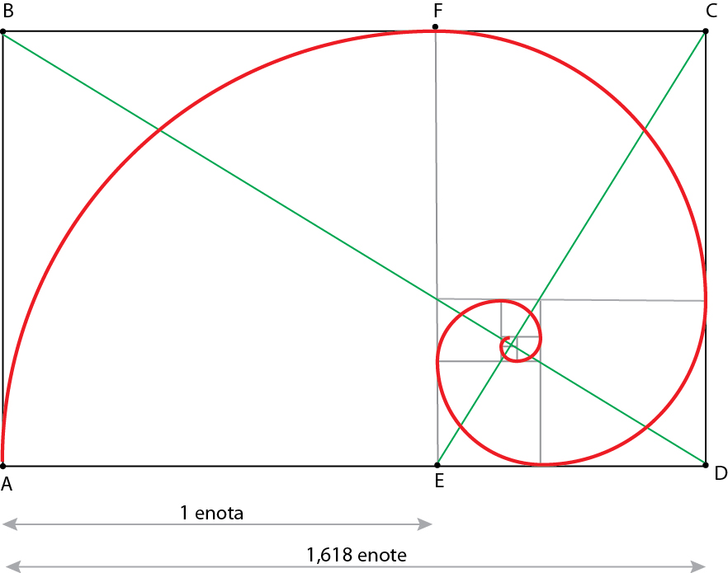

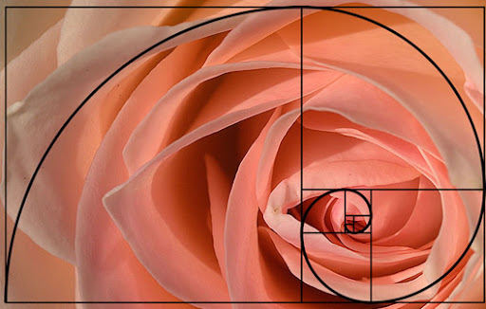
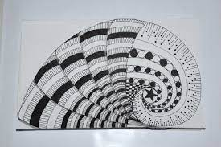
Zlati rez je matematično razmerje, ki ga lahko ponazorimo z razdelitvijo daljice na dva neenaka dela tako, da je razmerje manjšega proti večjemu enako razmerju večjega proti celotni dolžini stranice.
Toliko zanimivosti iz matematičnega sveta. Naj poenostavimo. Zgoraj imate primer iz matematike, primer iz narave in likovni izdelek. Zlati rez se pojavlja tudi v naravi, prav zato je tako zanimiv.
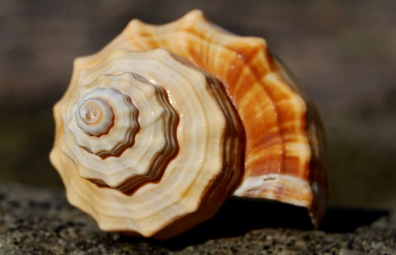
Likovna naloga: S pomočjo zlatega reza izdelaj vzorec.
Ne rabiš natančnega matematičnega prerisovanja zlatega reza, ga pa poskušaj narediti po občutku z opazovanjem danih primerov. Nariši »polžka« zlatega reza, lahko ga prerišeš iz priloženega primera. V praznega polžka nariši svoj vzorec. V vzorcu lahko ponavljaš različne motive okraska, geometrijske like, rastlinske, živalske, itd. Uporabiš lahko barvice in flomastre. Vrednoti se podobnost z zlatim rezom, izvirno in natančno izdelan vzorec ter vložen trud. Veliko ustvarjalnosti.


